**«В Е С Т Н И К**

**Чебаковского сельсовета»**

**Периодическое печатное издание**

**Совета депутатов и администрации**

**Чебаковского сельсовета**

|  |  |  |
| --- | --- | --- |
| *17.01.2023* | *вторник* | *№2* |

|  |  |  |  |  |
| --- | --- | --- | --- | --- |
| Учредители:  Совет депутатов  Чебаковского сельсовета  Администрация Чебаковского сельсовета | Адрес редакции:  632095  Новосибирская область Северный р-н  с.Чебаки  ул.Советская № 6 | Главный редактор  Ратникова Т.М. | Телефон:  41-234 | Отпечатано в администрации Чебаковского сельсовета  Тираж 30 экз.  Бесплатно. |

|  |  |  |
| --- | --- | --- |
| Сведения о численности муниципальных служащих Чебаковского сельсовета Северного района, работников муниципальных казенных учреждений Чебаковского сельсовета Северного района Новосибирской области с указанием фактических затрат на их денежное содержание за 4 квартал 2022 года | | |
|  |  |  |
|  | Численность | Фактические затраты на их денежное содержание (руб.) |
| **4 квартал 2022 года** | | |
| Работники муниципальных учреждений | **11** | 1396,00 |
| Муниципальные служащие | **3** | **330,5** |

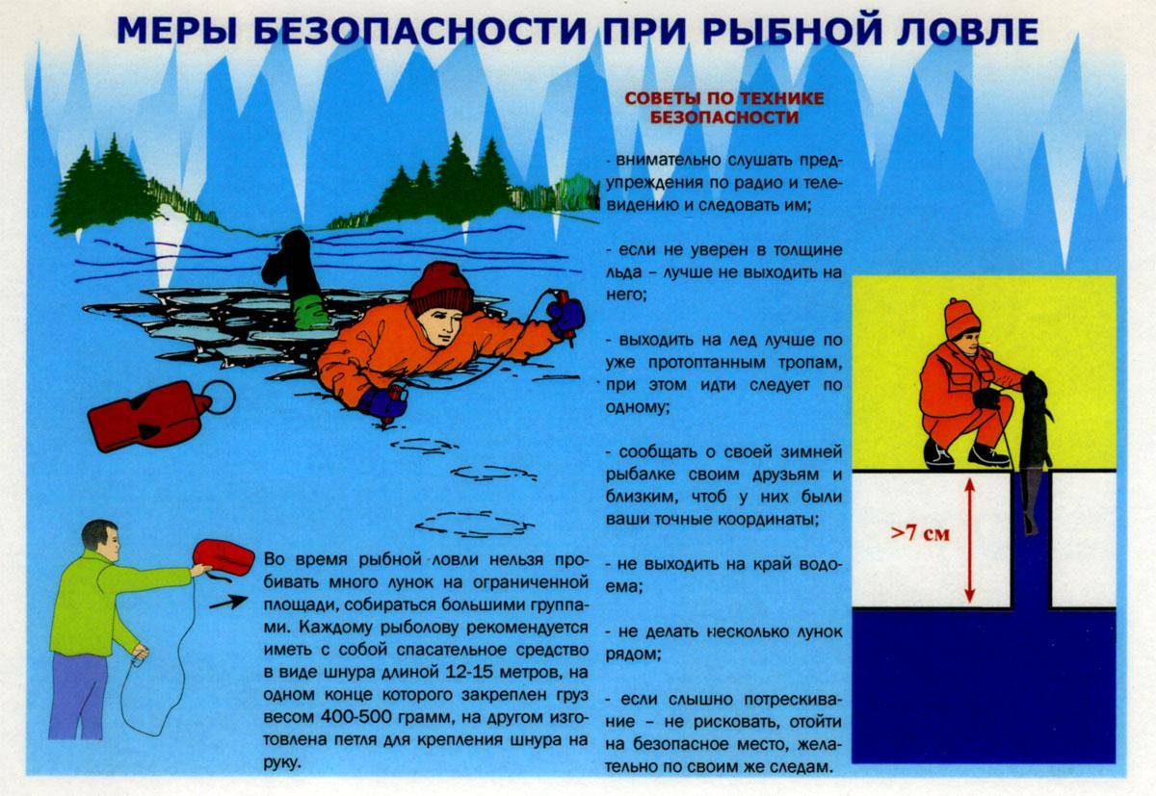

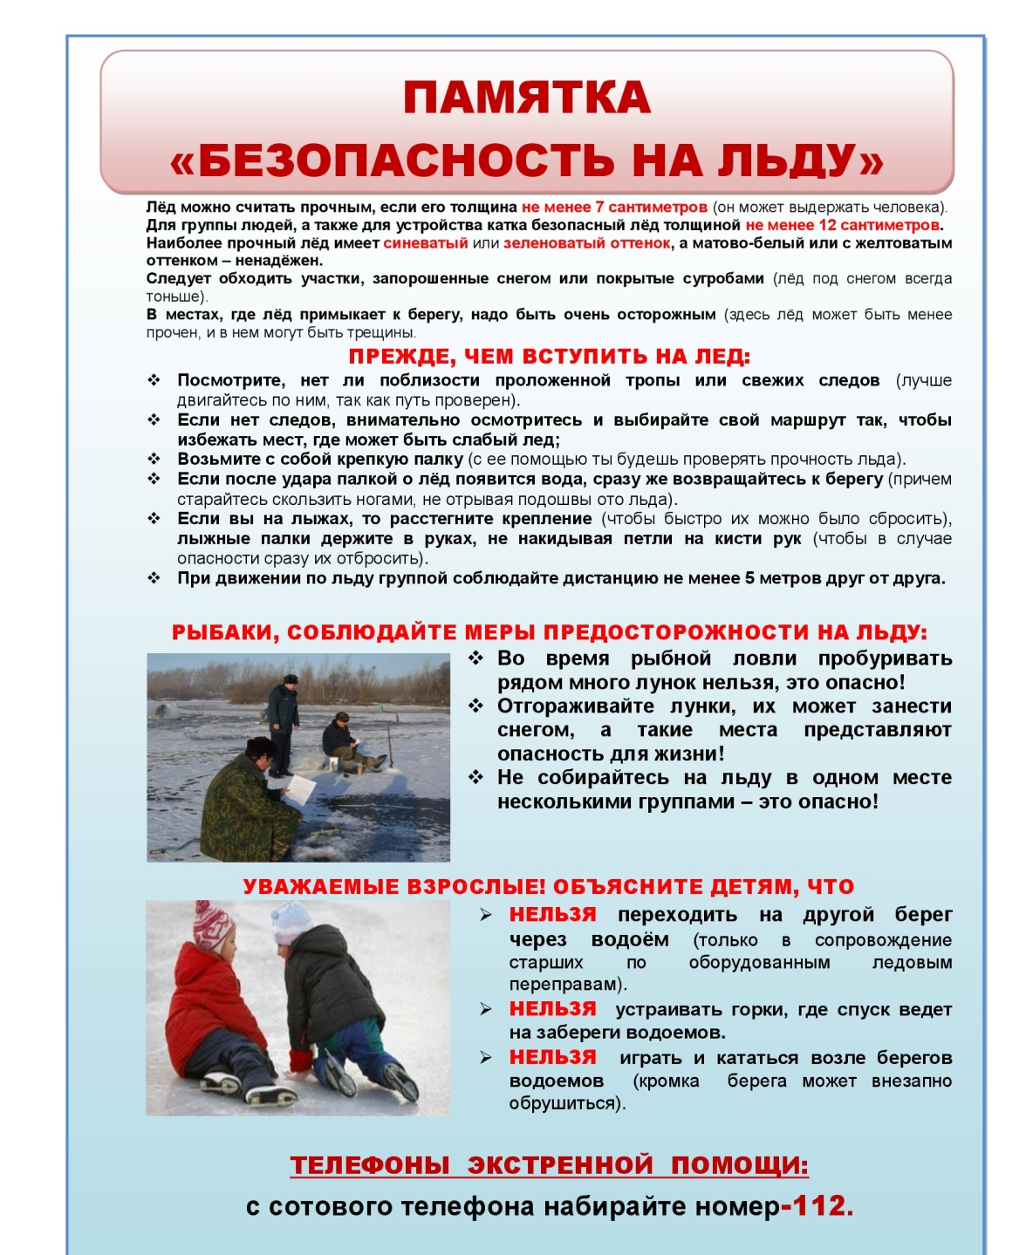

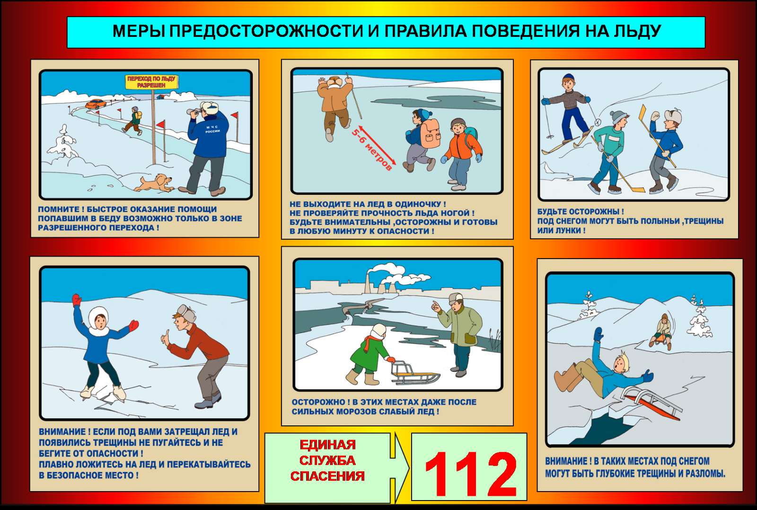

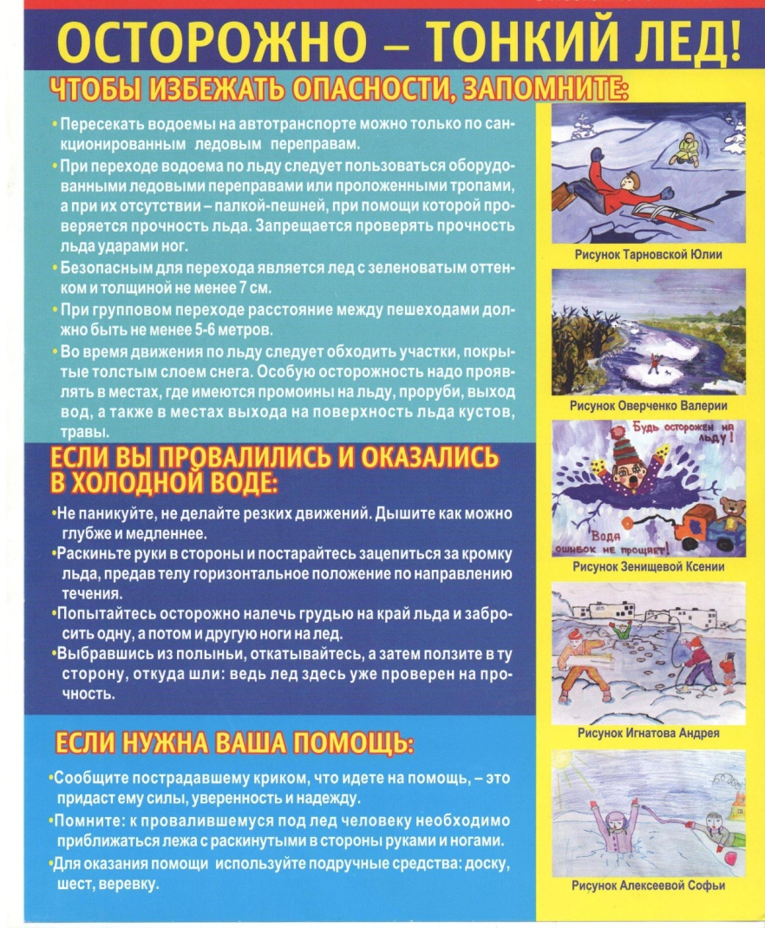

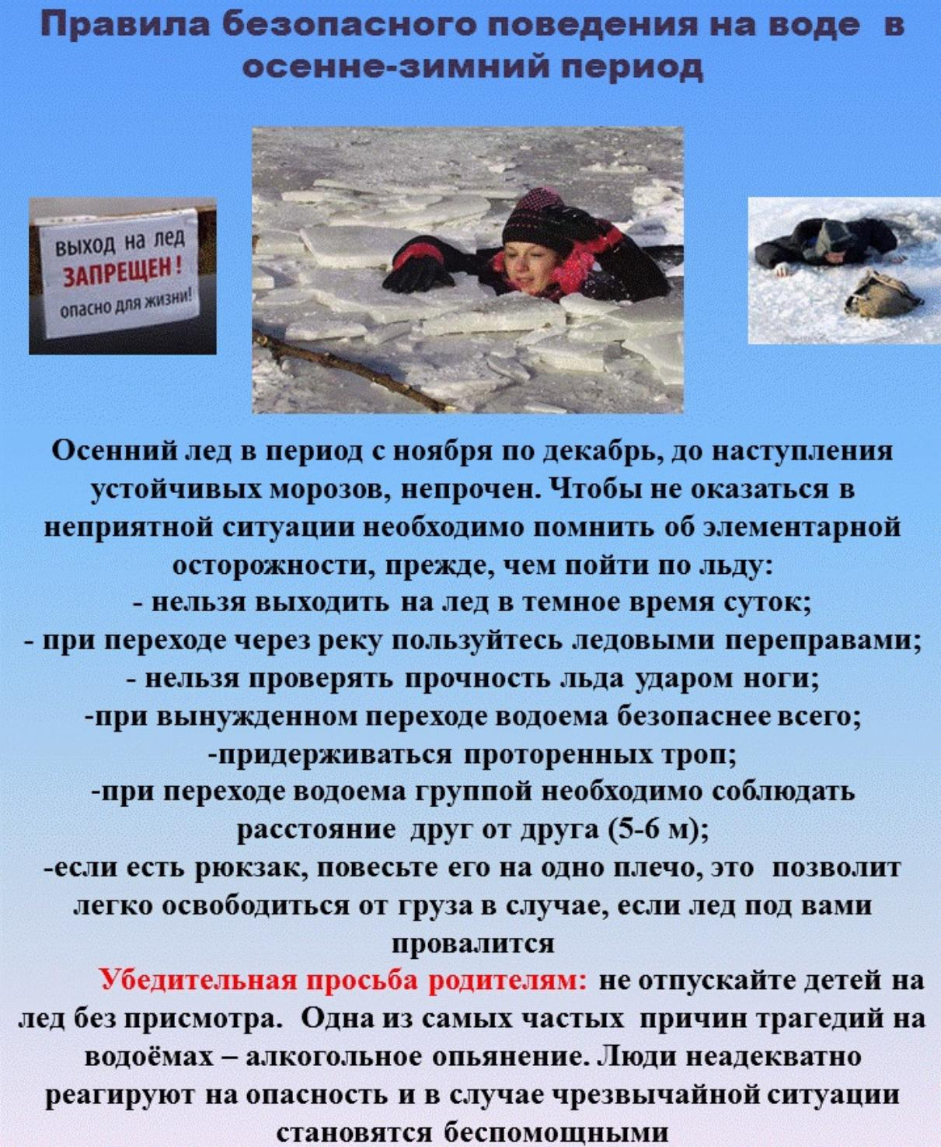

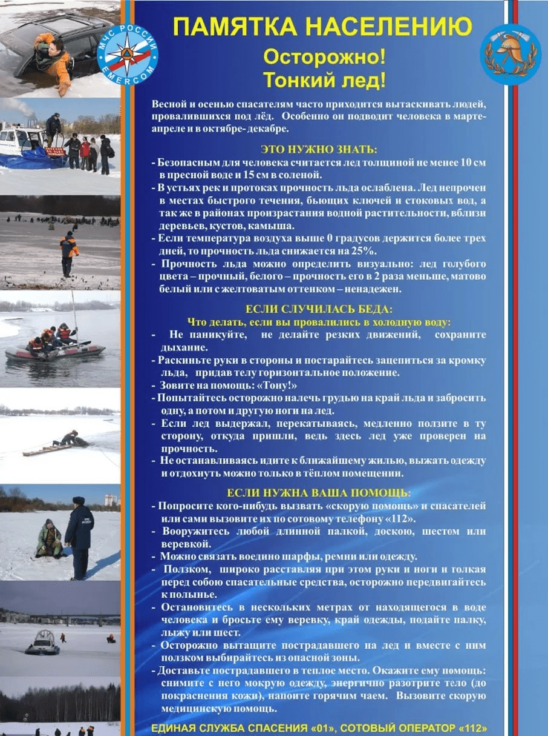

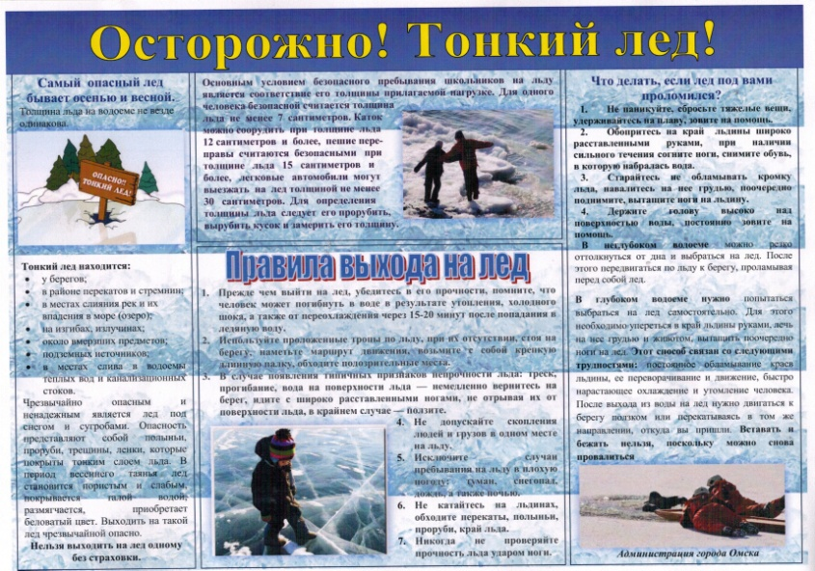

**АДМИНИСТРАЦИЯ**

**ЧЕБАКОВСКОГО СЕЛЬСОВЕТА**

**СЕВЕРНОГО РАЙОНА НОВОСИБИРСКОЙ ОБЛАСТИ**

**ПОСТАНОВЛЕНИЕ**

**16.01.2023 с. Чебаки №2**

**О внесении изменений в постановление администрации Чебаковского сельсовета Северного района Новосибирской области**

**от 27.12.2012 № 140**

В соответствии с Федеральным законом от 27.07.2010 № 210-ФЗ  
«Об организации предоставления государственных и муниципальных услуг», администрация Чебаковского сельсовета Северного района Новосибирской области

ПОСТАНОВЛЯЕТ:

1. Внести в перечень муниципальных услуг утверждённый постановлением администрации Чебаковского сельсовета Северного района Новосибирской области от 27.12.2012 № 140 «Об утверждении перечня муниципальных услуг» следующие изменения:

1.1 изложить перечень муниципальных услуг в новой редакции согласно приложению.

2. Данное постановление разместить на официальном сайте администрации Чебаковского сельсовета Северного района Новосибирской области и опубликовать в периодическом печатном издании «Вестник Чебаковского сельсовета»

3. Контроль за исполнением данного постановления оставляю за собой.

Глава Чебаковского сельсовета

Северного района Новосибирской области В.А. Семенов

Приложение к постановлению

администрации Чебаковского сельсовета

Северного районаНовосибирской области

от 16.01.2023 №2

УТВЕРЖДЕН постановлением администрации Чебаковского сельсовета Северного района Новосибирской области от 27.12.2012 № 140

ПЕРЕЧЕНЬ МУНИЦИПАЛЬНЫХ УСЛУГ

|  |  |  |
| --- | --- | --- |
| № п/п | Наименование услуги | Основание для предоставления муниципальной услуги |
| 1. | Предоставление жилых помещений по договорам социального найма | Жилищный кодекс Российской Федерации;  Федеральный закон от 06.10.2003 № 131-ФЗ «Об общих принципах организации местного самоуправления в Российской Федерации» |
| 2. | Предоставление служебных жилых помещений | Жилищный кодекс Российской Федерации;  Федеральный закон от 06.10.2003 № 131-ФЗ «Об общих принципах организации местного самоуправления в Российской Федерации» |
| 3. | Подготовка и выдача документа об изменении цели использования жилого помещения муниципального жилищного фонда | Жилищный кодекс Российской Федерации;  Федеральный закон от 06.10.2003 № 131-ФЗ «Об общих принципах организации местного самоуправления в Российской Федерации» |
| 4. | Изменение договора социального найма жилого помещения муниципального жилищного фонда социального использования | |  | | --- | | Жилищный кодекс Российской Федерации;  Федеральный закон от 06.10.2003 № 131-ФЗ «Об общих принципах организации местного самоуправления в Российской Федерации» | |
| 5. | Заключение договора социального найма с гражданами, осуществившими обмен муниципальными жилыми помещениями | Жилищный кодекс Российской Федерации;  Федеральный закон от 06.10.2003 № 131-ФЗ «Об общих принципах организации местного самоуправления в Российской Федерации» |
| 6. | Предоставление информации об очередности предоставления жилых помещений на условиях социального найма | Жилищный кодекс Российской Федерации;  Федеральный закон от 06.10.2003 № 131-ФЗ «Об общих принципах организации местного самоуправления в Российской Федерации»;  Закон Новосибирской области от 04.11.2005 № 337-ОЗ  «Об учете органами местного самоуправления граждан в качестве нуждающихся в жилых помещениях, предоставляемых в Новосибирской области по договорам  социального найма» |
| 7. | Прием заявлений, документов, а также постановка граждан на учет в качестве нуждающихся в жилых помещениях | Жилищный кодекс Российской Федерации;  Федеральный закон от 06.10.2003 № 131-ФЗ «Об общих принципах организации местного самоуправления в Российской Федерации»;  Закон Новосибирской области от 04.11.2005 № 337-ОЗ  «Об учете органами местного самоуправления граждан в качестве нуждающихся в жилых помещениях, предоставляемых в Новосибирской области по договорам  социального найма» |
| 8. | Предоставление жилых помещений маневренного фонда муниципального специализированного жилищного фонда по договору найма жилого помещения маневренного фонда | Жилищный кодекс Российской Федерации;  Федеральный закон от 06.10.2003 № 131-ФЗ «Об общих принципах организации местного самоуправления в Российской Федерации» |
| 9. | Предоставление информации о порядке предоставления жилищно-коммунальных услуг населению | Жилищный кодекс Российской Федерации;  Федеральный закон от 06.10.2003 № 131-ФЗ «Об общих принципах организации местного самоуправления в Российской Федерации» |
| 10. | Предоставление в собственность граждан земельных участков для ведения садоводства, огородничества и дачного хозяйства | Гражданский кодекс Российской Федерации  Земельный кодекс Российской Федерации;  Федеральный закон от 25.10.2001 № 137-ФЗ «О введении  в действие Земельного кодекса Российской Федерации»;  Федеральный закон от 06.10.2003 № 131-ФЗ «Об общих принципах организации местного самоуправления в Российской Федерации» |
| 11. | Утверждение и выдача схемы расположения земельного участка на кадастровом плане или кадастровой карте | Градостроительный кодекс Российской Федерации;  Конституцией Российской Федерации от 12.12.1993;  -Гражданским кодексом Российской Федерации от 30.11.1994 года № 51-ФЗ;  -Земельным кодексом Российской Федерации от 25.10.2001 года № 136-ФЗ; |
| 12. | Выдаче выписок из реестра муниципального имущества | Федеральный закон от 06.10.2003 № 131-ФЗ «Об общих принципах организации местного самоуправления в Российской Федерации»;  Конституцией Российской Федерации;  Гражданским кодексом Российской Федерации от 30.11.1994 № 51-ФЗ; |
| 13. | Присвоение адреса объекту адресации и аннулирование такого адреса | Федеральный закон от 06.10.2003 № 131-ФЗ «Об общих принципах организации местного самоуправления в Российской Федерации»; |
| 14. | Предоставление информации об объектах недвижимого имущества, находящихся в муниципальной собственности и предназначенных для сдачи в аренду | Федеральный закон от 06.10.2003 № 131-ФЗ «Об общих принципах организации местного самоуправления в Российской Федерации»;  Конституцией Российской Федерации;  Гражданским кодексом Российской Федерации от 30.11.1994 № 51-ФЗ; |
| 15. | приватизации жилых помещений муниципального жилищного фонда | Федеральный закон от 06.10.2003 № 131-ФЗ «Об общих принципах организации местного самоуправления в Российской Федерации»;  Жилищным кодексом Российской Федерации от 29.12.2004 N 188-ФЗ; |
| 16. | Расторжение договора аренды земельного участка по инициативе арендатора | Федеральный закон от 06.10.2003 № 131-ФЗ «Об общих принципах организации местного самоуправления в Российской Федерации»;  Земельным кодексом Российской Федерации от 25.10.2001 года № 136-ФЗ;  -Градостроительным кодексом Российской Федерации от 29.12.2004 года № 190-ФЗ; |
| 17. | Регистрация и согласование размещения линейно-кабельных сооружений и сооружений связи на объектах муниципального имущества | Федеральный закон от 06.10.2003 № 131-ФЗ «Об общих принципах организации местного самоуправления в Российской Федерации»;  Федеральный закон от 07.07.2003 № 126-ФЗ «О связи»; |
| 18. | Признание многоквартирного дома аварийным и подлежащим сносу и реконструкции | Федеральный закон от 06.10.2003 № 131-ФЗ «Об общих принципах организации местного самоуправления в Российской Федерации»;  -Конституцией Российской Федерации;  -Гражданским кодексом Российской Федерации от 30.11.1994 № 51-ФЗ; |
| 19. | Оформление разрешения на вселение | Федеральный закон от 06.10.2003 № 131-ФЗ «Об общих принципах организации местного самоуправления в Российской Федерации»;  -Конституцией Российской Федерации;  -Гражданским кодексом Российской Федерации от 30.11.1994 № 51-ФЗ; |
| 20. | Предоставление нанимателю жилого помещения меньшего размера взамен занимаемого жилого помещения по договору социального найма | Федеральный закон от 06.10.2003 № 131-ФЗ «Об общих принципах организации местного самоуправления в Российской Федерации»;  -Конституцией Российской Федерации;  -Гражданским кодексом Российской Федерации от 30.11.1994 № 51-ФЗ; |
| 21. | Признание граждан малоимущими в целях постановке на учёт в качестве нуждающихся в жилых помещениях | Федеральный закон от 06.10.2003 № 131-ФЗ «Об общих принципах организации местного самоуправления в Российской Федерации»;  -Конституцией Российской Федерации; |
| 22. | Признание помещения жилым помещением, жилого помещения пригодным (непригодным) для проживания | Федеральный закон от 06.10.2003 № 131-ФЗ «Об общих принципах организации местного самоуправления в Российской Федерации»;  -Конституцией Российской Федерации;  -Гражданским кодексом Российской Федерации от 30.11.1994 № 51-ФЗ; |
| 23. | Приватизация имущества муниципальной казны, предоставление в залог, передача в доверительное управление по концессионному соглашению в порядке, предусмотренном действующим законодательством и муниципальными правовыми актам | Федеральный закон от 06.10.2003 № 131-ФЗ «Об общих принципах организации местного самоуправления в Российской Федерации»;  -Конституцией Российской Федерации;  -Гражданским кодексом Российской Федерации;  -Бюджетным кодексом Российской Федерации; |
| 24. | Оказание единовременной финансовой помощи гражданам на восстановление индивидуальных жилых домов, пострадавших в результате пожара, стихийного бедствия и чрезвычайной ситуации | Федеральный закон от 06.10.2003 № 131-ФЗ «Об общих принципах организации местного самоуправления в Российской Федерации»;  -Конституцией Российской Федерации; |
| 25. | Предоставление в аренду имущества, включенного в перечень имущества, находящегося в муниципальной собственности администрации Чебаковского сельсовета Северного района Новосибирской области, свободного от прав третьих лиц (за исключением имущественных прав субъектов малого и среднего предпринимательства), без проведения торгов | Федеральный закон от 06.10.2003 № 131-ФЗ «Об общих принципах организации местного самоуправления в Российской Федерации»;Гражданским кодексом Российской Федерации;  [Федеральным законом от 24.07.2007 N 209-ФЗ](http://docs.cntd.ru/document/902053196) «О развитии малого и среднего предпринимательства в Российской Федерации»; |
| 26. | Выдача специального разрешения на движение по автомобильным дорогам местного значения средства, осуществляющего перевозки тяжеловесных и (или) крупногабаритных грузов на территории Чебаковского сельсовета Северного района Новосибирской области | Федеральный закон от 06.10.2003 № 131-ФЗ «Об общих принципах организации местного самоуправления в Российской Федерации»; |
| 27. | Перевод жилого помещения в нежилое помещение и нежилого помещения в жилое помещение | Федеральный закон от 06.10.2003 № 131-ФЗ «Об общих принципах организации местного самоуправления в Российской Федерации»; |
| 28. | Предоставление разрешения на осуществление земляных работ | Федеральный закон от 06.10.2003 № 131-ФЗ «Об общих принципах организации местного самоуправления в Российской Федерации»; |
| 29. | Направление уведомления о планируемом сносе объекта капитального строительства и уведомления о завершении сноса объекта капитального строительства» на территории Чебаковского сельсовета Северного района Новосибирской области | Федеральный закон от 06.10.2003 № 131-ФЗ «Об общих принципах организации местного самоуправления в Российской Федерации»; |
| 30. | Согласование проведения переустройства и (или) перепланировки помещения в многоквартирном доме | Федеральный закон от 06.10.2003 № 131-ФЗ «Об общих принципах организации местного самоуправления в Российской Федерации»; |
| 31. | Предоставление земельных участков в собственность бесплатно | Конституцией Российской Федерации от 12.12.1993 («Российская газета», 1993, № 237);  Земельным кодексом Российской Федерации от 25.10.2001 № 136-ФЗ (далее – Земельный кодекс) («Российская газета», 2001, № 211-212); |

**АДМИНИСТРАЦИЯ**

**ЧЕБАКОВСКОГО СЕЛЬСОВЕТА**

**СЕВЕРНОГО РАЙОНА НОВОСИБИРСКОЙ ОБЛАСТИ**

**П О С Т А Н О В Л Е Н И Е**

**11.01.2023 с. Чебаки № 1**

**О внесении изменений в постановление**

**администрации Чебаковского сельсовета Северного района Новосибирской области от 25.12.2019 № 146**

В соответствии со статьей 18 Федерального закона от 24.07.2007 № 209-ФЗ «О развитии малого и среднего предпринимательства в Российской Федерации», решением Совета Депутатов Чебаковского сельсовета Северного района Новосибирской области от 21.12.2022 г. № 7«Об утверждении порядка формирования, ведения и обязательного опубликования перечня муниципального имущества Чебаковского сельсовета Северного района Новосибирской области свободного от прав третьих лиц (за исключением имущественных прав субъектов малого и среднего предпринимательства)», администрация Чебаковского сельсовета Северного района Новосибирской области,

ПОСТАНОВЛЯЕТ:

1. Внести в постановление администрации Чебаковского сельсовета Северного района Новосибирской области  от 25.12.2019 № 146 «Об утверждении Перечня муниципального имущества свободного от прав третьих лиц и подлежащего предоставлению субъекта малого и среднего предпринимательства» следующие изменения:

1.1. приложение 1 изложить в следующей редакции:

**«Перечень муниципального имущества Чебаковского сельсовета Северного района Новосибирской области, свободного**

**от прав третьих лиц (за исключением имущественных прав субъектов малого и среднего предпринимательства) а так же физических лиц, не являющихся индивидуальными предпринимателями, применяющих специальный налоговый режим «Налог на профессиональный доход»**

|  |  |  |  |  |  |
| --- | --- | --- | --- | --- | --- |
| № п/п | Наименование имущества его характеристики | Адрес объекта  (местоположение,  Местонахождение имущества) | Общая площадь (кв.м.) | Кадастровый или условный номер | Вид имущества (движимое, недвижимое) |
| 1 | 2 | 3 | 4 | 5 | 6 |
| 1 | Витинский сельский дом культуры (помещение, в нежилом здании сдаваемое под магазин) 1980 года постройки | Новосибирская область Северный район д. Витинск ул. Центральная, 10 | 35 кв.м. | 54-54-15/053/2011-286 | недвижимое |
| 2 | Земельный участок | Новосибирская область, Северный район, МО Чебаковский сельсовет | 897130 кв. м. | 54:21:024001:1061 | недвижимое |
| 3 | Нежилое здание(бывшее здание сельской администрации) | Новосибирская обл., Северный район, Чебаковский сельсовет с. Чебаки, ул. Советская, дом 6 | 82,1 кв.м. | 54:21:022001:60 | недвижимое |

2. Опубликовать постановление в периодическом печатном издании «Вестник Чебаковского сельсовета» и разместить на официальном сайте администрации Чебаковского сельсовета Северного района Новосибирской области.

3. Контроль за исполнением постановления оставляю за собой.

Глава Чебаковского сельсовета

Северного района Новосибирской области В.А. Семенов